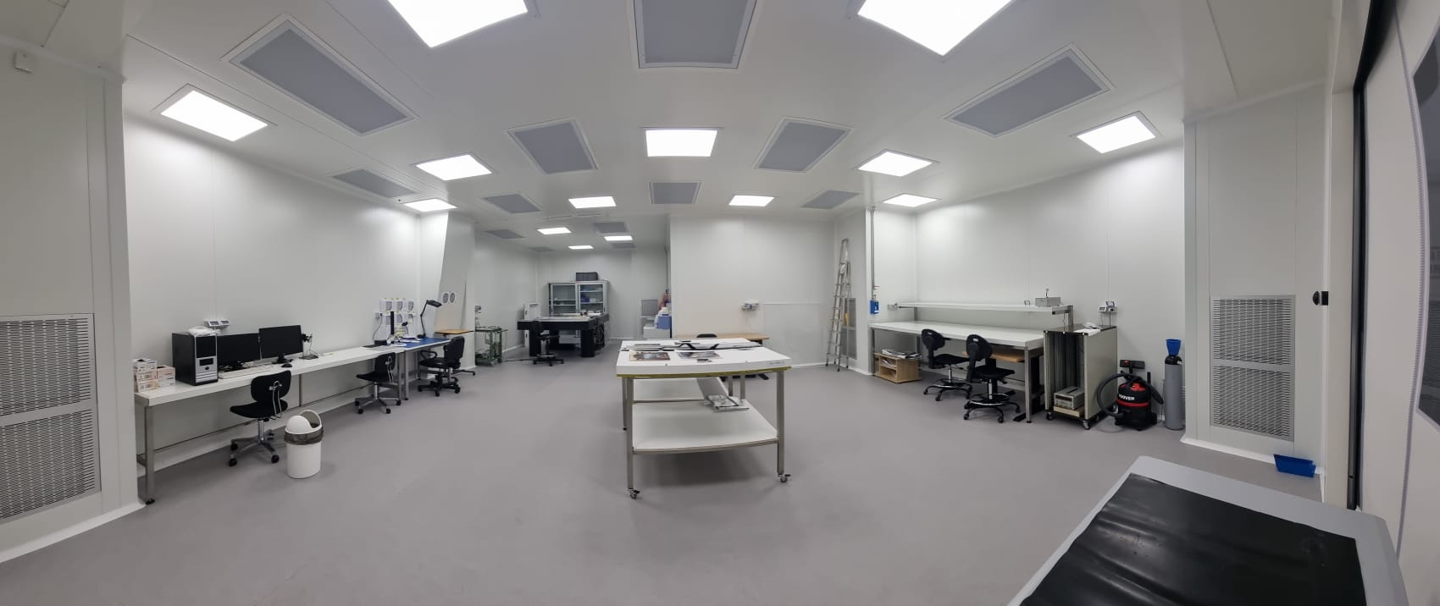
Figura 1: interni della nuova camera bianca realizzata con super-c.
Con il progetto super-c, è stata realizzata ed attrezzata una camera bianca ISO7 con una superficie interna di ≈ 60m² per l’assemblaggio di rivelatori al silicio e più in generale di strumentazione destinata ad operare nello spazio. La camera pulita è stata dotata anche di un’ampia porta avvolgibile di 3x3 m² per la movimentazione di strumentazione particolarmente ingombrante.

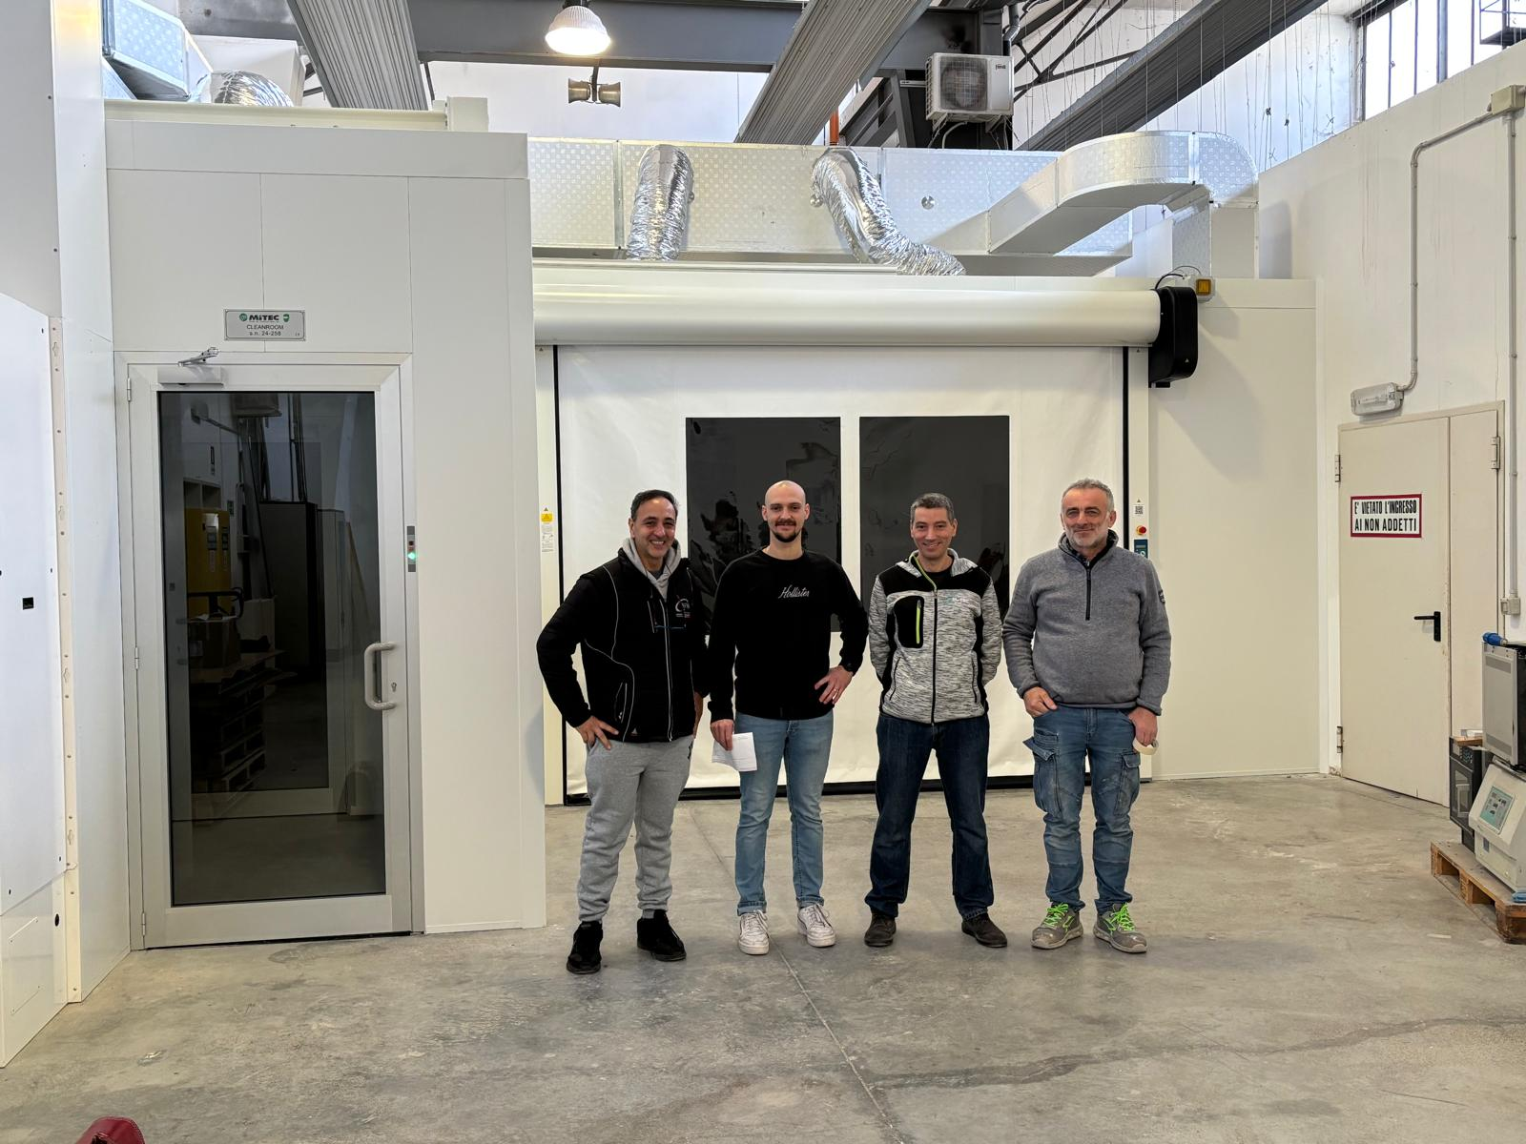

Figura 2: esterno della camera bianca, sulla sinistra è visibile l’area di ingresso “standard” per personale e piccole attrezzature, sulla destra si nota l’ampia porta avvolgibile per attrezzature ingombranti..

Nella nuova camera bianca è stata condotta l’integrazione dei rivelatori al silicio che costituiranno il nuovo piano di tracciatore, il cosiddetto Layer 0 (L0), dell’esperimento AMS-02 operante dal 2011 sulla Stazione Spaziale Internazionale. Nell’ambito della pluriennale collaborazione in AMS con l’Istituto Nazionale di Fisica Nucleare, sono stati assemblate 72 unità di L0, i cosiddetti ladder, costituite da un numero variabile da 8 a 12 di rivelatori a microstrip di silicio, e quindi i ladder sono stati a loro volta integrati negli otto quadranti che saranno collocati sui due lati della struttura meccanica del piano completo.
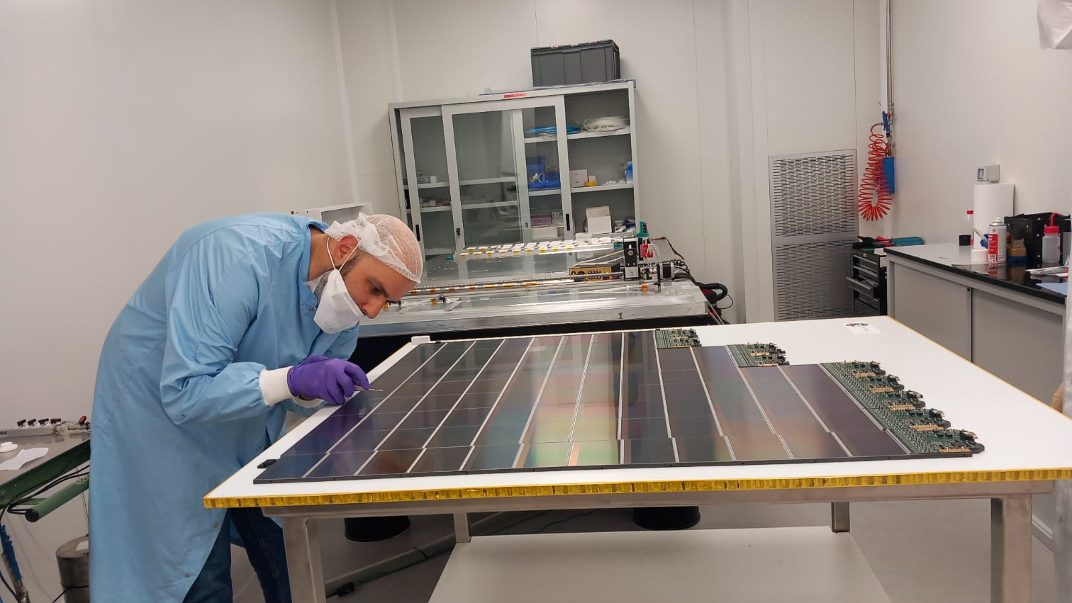
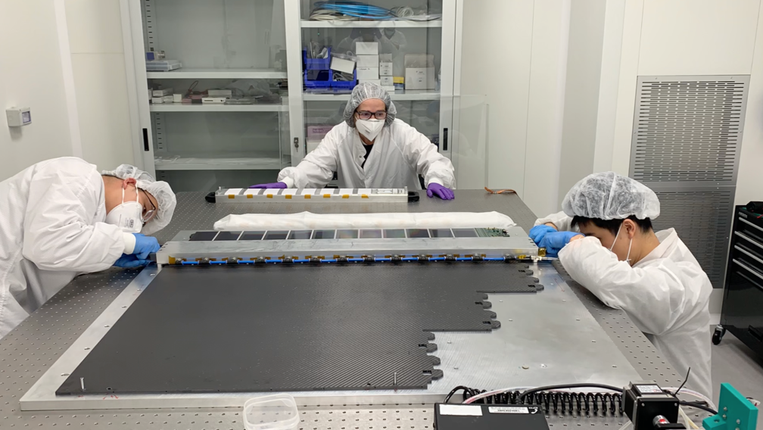
Figura 3: l’incollaggio di precisione di un ladder di L0 sulla struttura di fibra di carbonio dei un quadrante di piano.
Figura 4: un quadrante di L0 assemblato.

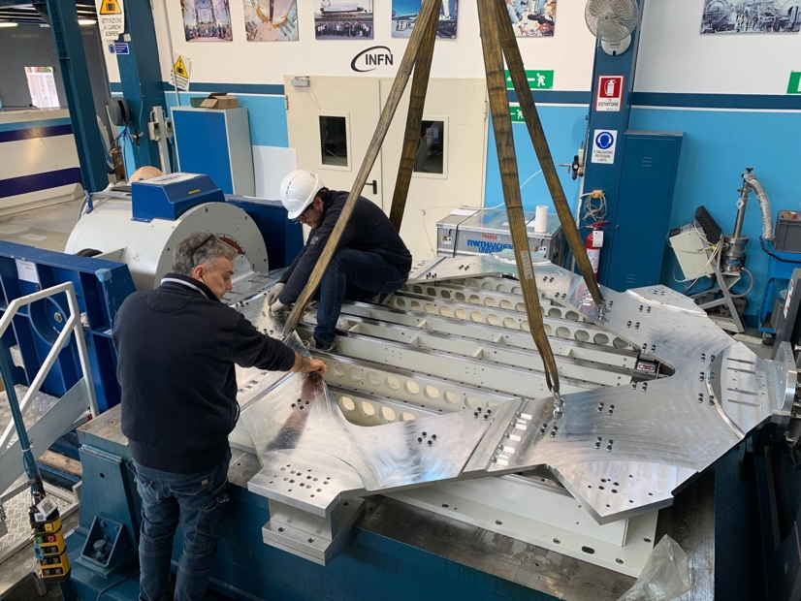
Per verificare la resistenza meccanica di strumentazione spaziale allo stress del lancio in orbita, viene applicata una vibrazione con le stesse frequenze/accelerazioni a cui sarà sottoposto sul razzo. È stato quindi acquisito grazie super-c un nuovo sistema di binari scorrevoli inseriti su un basamento solidale con il terreno, su cui viene agganciato – tramite opportuna interfaccia - l’oggetto da testare mediante un sistema di vibrazione elettrodinamico, denominato shaker.
Figura 5: Installazione dell’interfaccia per il test di qualifica di L0. Sorretta dal sistema di corde, l’interfaccia viene ancorata al sistema di binari scorrevoli ad ai due shaker che attueranno la vibrazione. Nel caso di L0, infatti, è stato necessario utilizzare due shaker in simultanea per raggiungere i livelli di accelerazione richiesti.

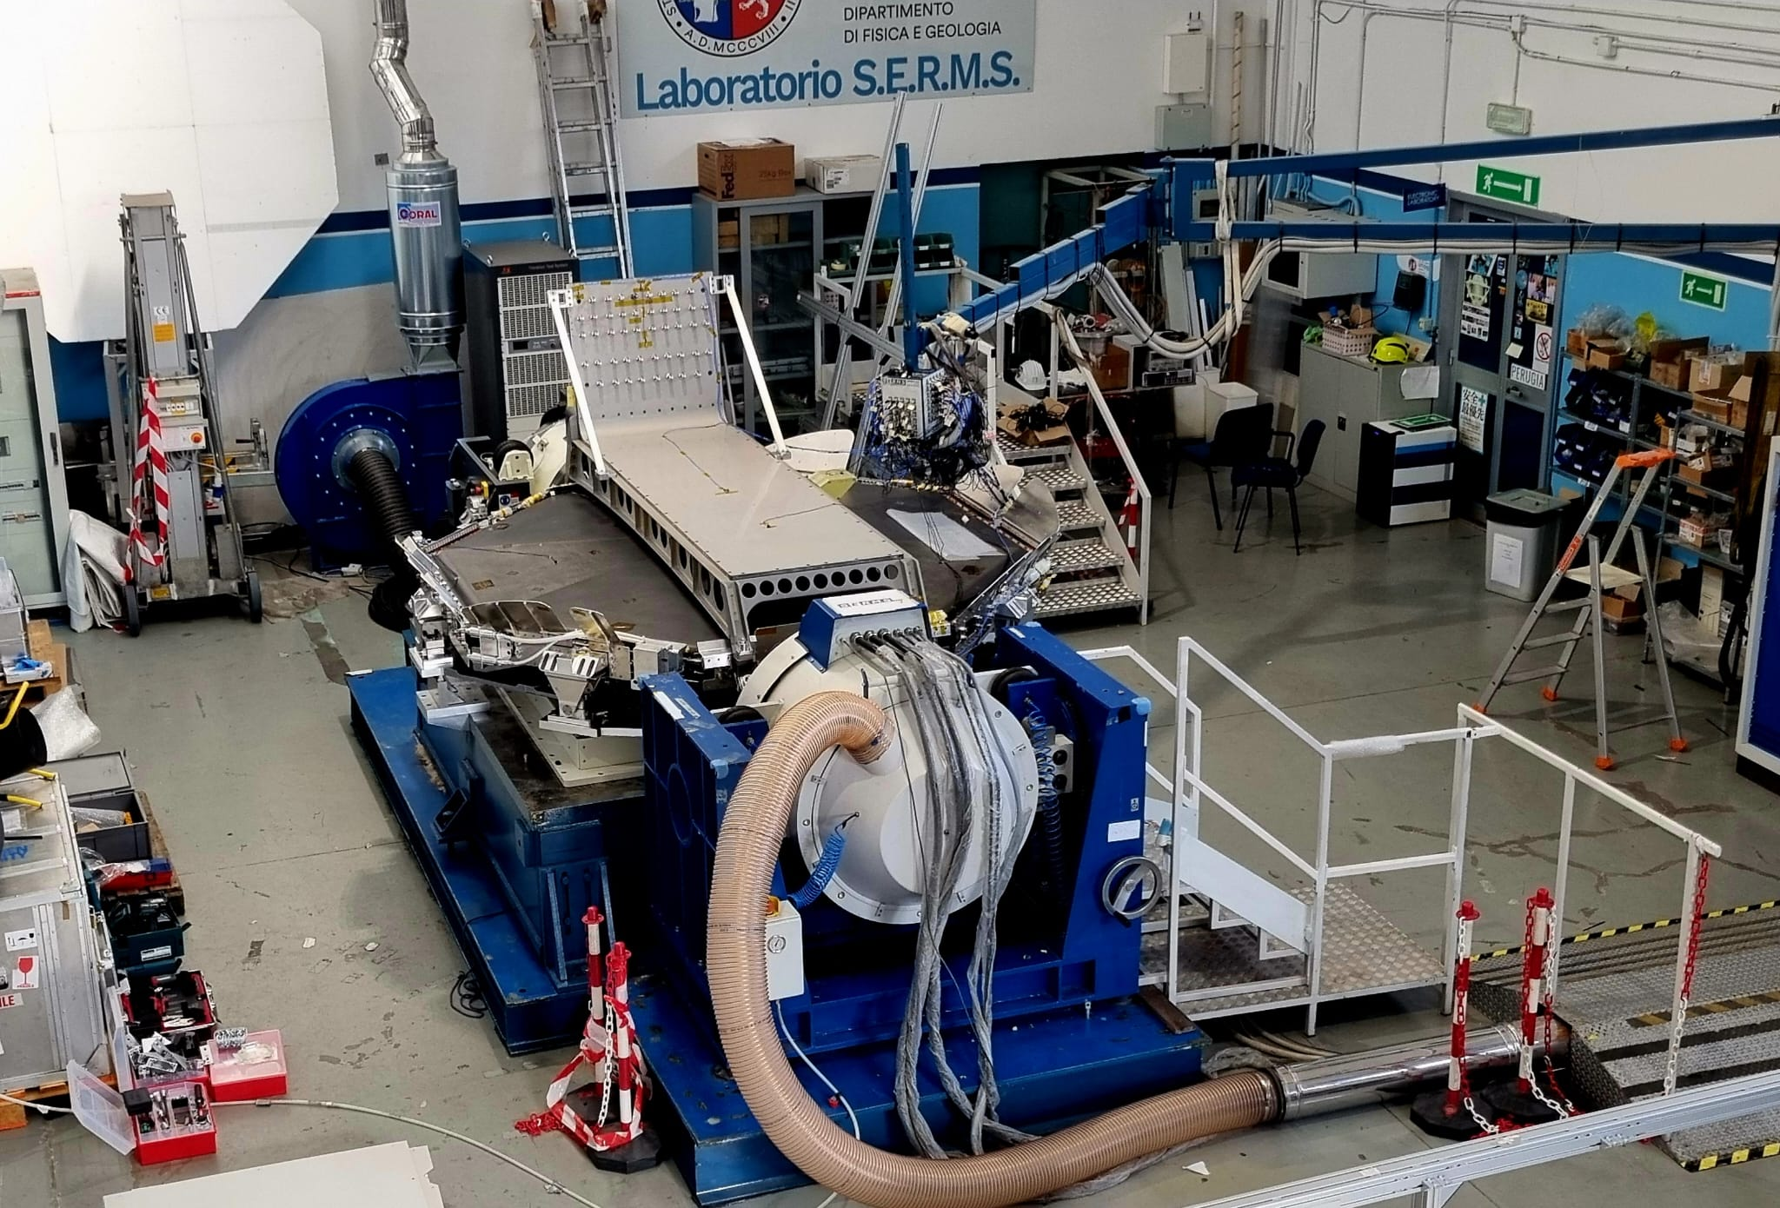
Figura 6: test di qualifica meccanica di L0 effettuato con il nuovo sistema di binari. La cupola nera di L0 in fibra di carbonio è coperta dai nuovi pannelli radianti che verranno trasportati congiuntamente in questa configurazione per poi essere separati una volta giunti alla stazione spaziale. Uno shaker è visibile in primo piano, mentre il secondo shaker è coperto visivamente dalla struttura sotto test. Il sistema è stato scosso lungo la direzione congiungente i due shaker. Un secondo test è stato effettuato nella direzione ortogonale ruotando L0 di 90°.

La strumentazione spaziale si trova ad orbitare in assenza di atmosfera, e con condizioni climatiche estreme: grazie a super-c il laboratorio di qualifica spaziale è stato equipaggiato di un simulatore spaziale in cui possono essere replicate le condizioni di vuoto e di caldo/freddo a temperature tra 130/-150 °C.

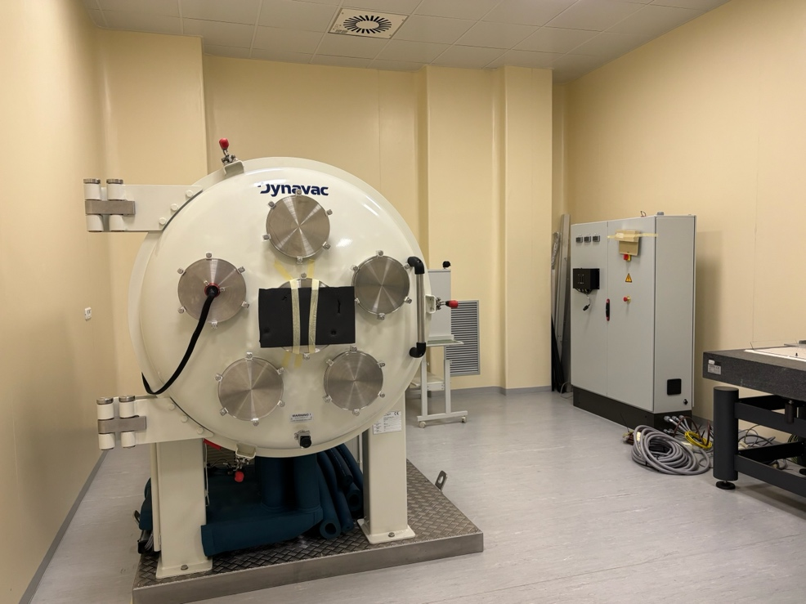
Figura 7: Simulatore spaziale posizionato all'interno della camera bianca dell'INFN presso il laboratorio di qualifica di Terni.

